ШКОЛА БЕЗОПАСНОСТИ 2022
14 октября обучающиеся школы приняли участие в соревнованиях «Школа безопасности» среди команд обучающихся образовательных учреждений Сосьвинского городского округа (муниципальный тур).
Программа соревнований включала пять этапов:
1.Полоса препятствий;
2.Боевое развёртывание пожарного расчета;
3.Поисково-спасательные работы на воде.
4.Поисково спасательные работы в условиях техногенного характера. АХОВ, пожар.
5.Комбинированная пожарная эстафета.
В соревнованиях участвовало 10 команд, все справились очень хорошо. Итоги соревнований: старшая возрастная группа: 1 место МБОУ СОШ 2 п. Восточный; 2 м. ДО ДДТ команда Алмаз; 3 м. МБОУ СОШ 1 Сосьва Юнармеец. Средняя возрастная группа: 1 м. Патриот МБОУ СОШ 4; 2 м. Юнармеец МБОУ СОШ 1 Сосьва.
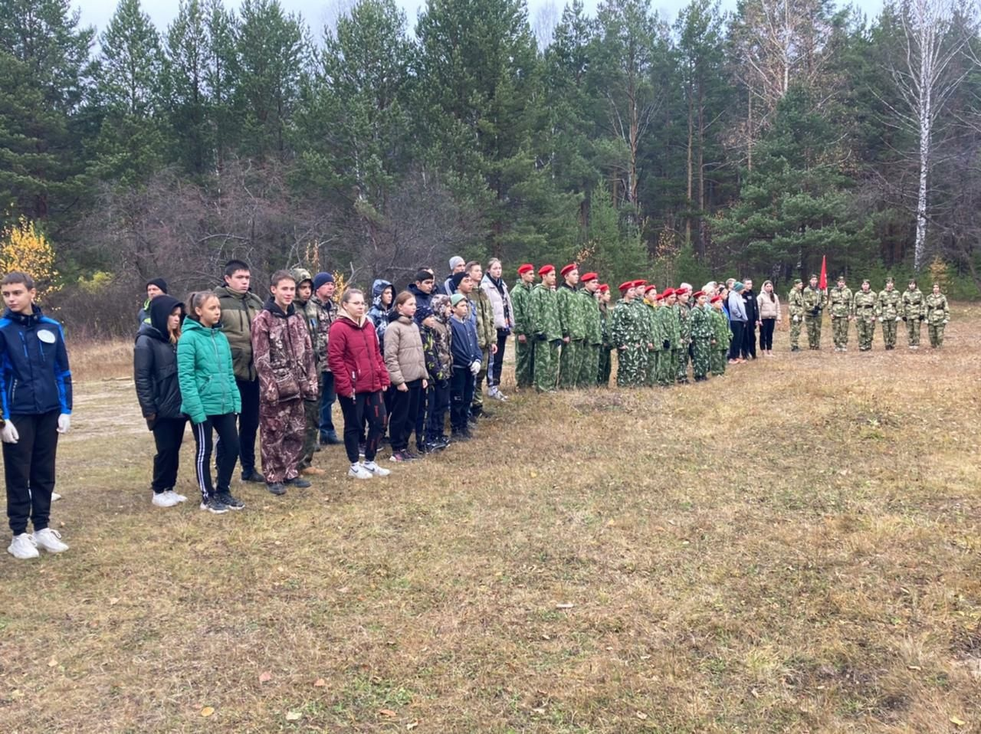
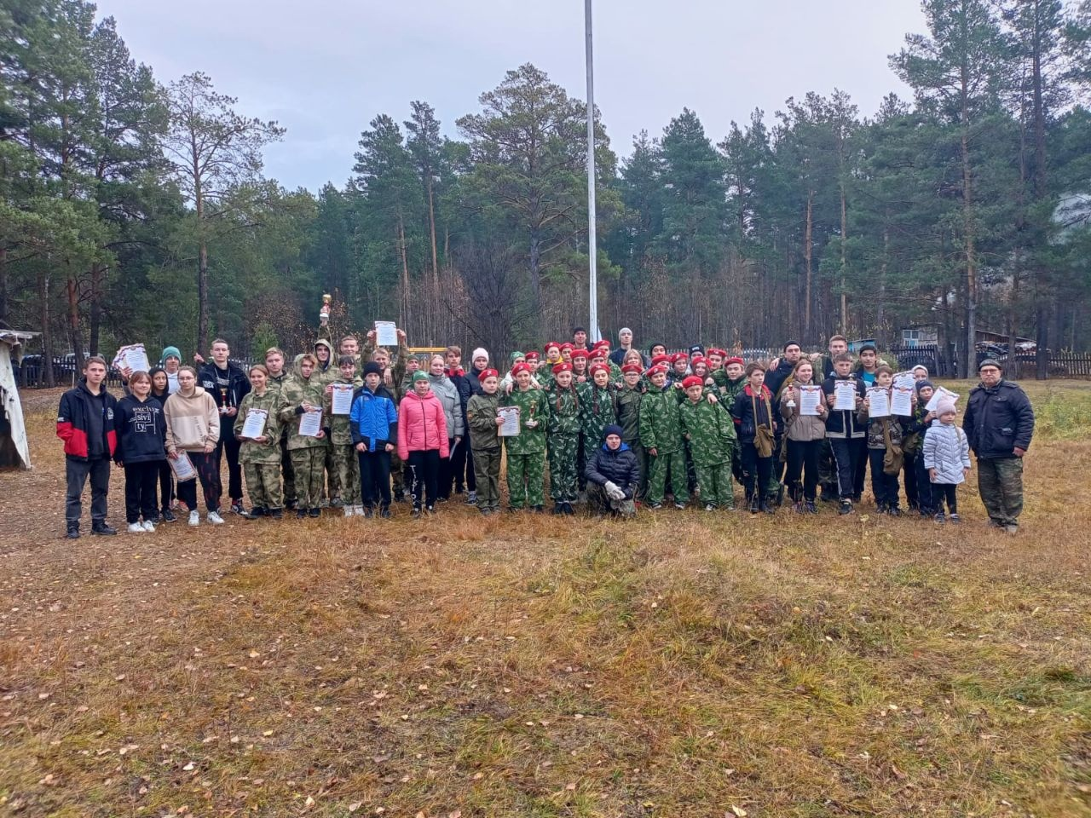
ГТО
24 сентября в соответствии с планом работы Центра военно-патриотического воспитания школьников проведено тестирование нормативов ФСК ГТО обучающихся 1-5 ступеней. В МБОУ СОШ №1им. Героя РФ Романова В.В. школьники сдавали нормативы по бегу на короткие дистанции, кроссу и метании спортивного снаряда. Не смотря на прохладную погоду и ветер все отлично провели время и разошлись по домам довольные. Многих ребят приходили поддержать родители.
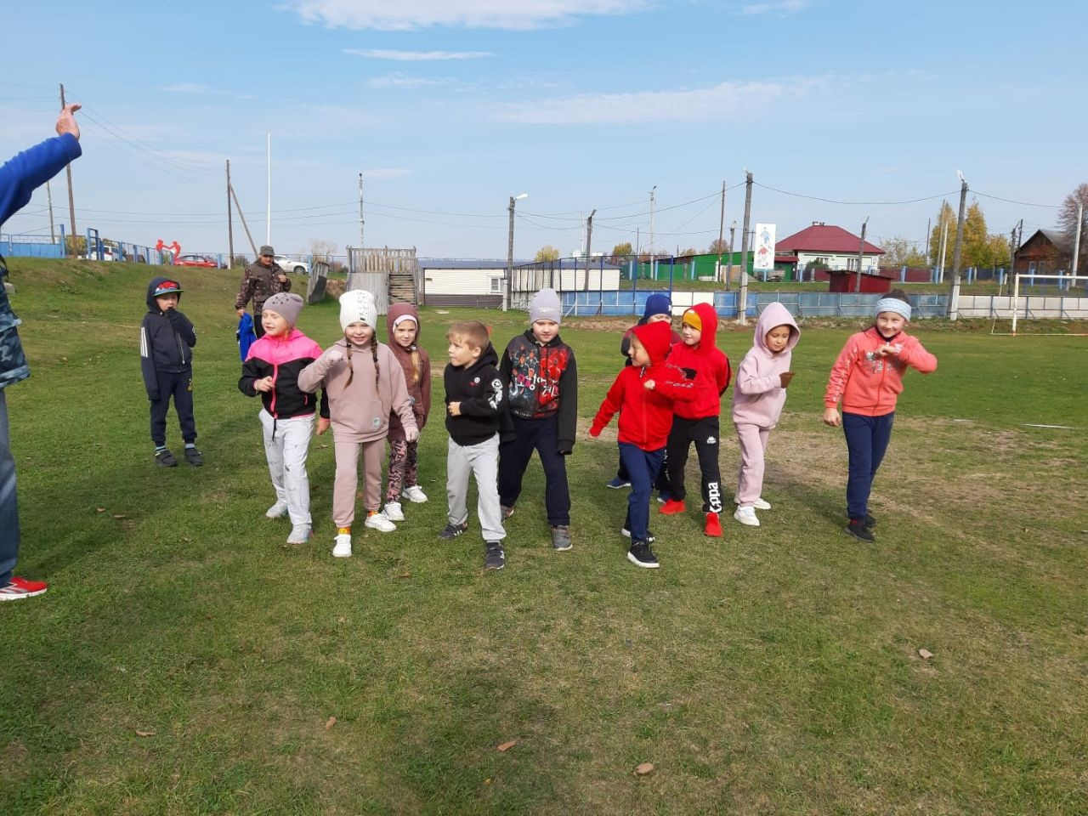
9 сентября 2022 года в п. Сосьва состоялось торжественное открытие зоны отдыха "Парка Победы", в открытии приняли самое активное участие юнармейцы отряда "Патриот" и "Юнармеец". Знаменный взвод отряда "Патриот" выносил флаги России, Свердловской области и Сосьвинского городского округа, а юнармейцы ВПК "Юнармеец"показали собравшимся гостям свои достижения в рукопашном бое и знании материальной части оружия. Перед гостями выступили: зам.управляющего Северным округом Егоров Д.П., глава Сосьвинского городского округа Макаров Г.Н., настоятель церкви п. Сосьва отец Сергий, в заключении отличившимся юнармейцам были вручены удостоверения и знаки специалиста-юнармейца.
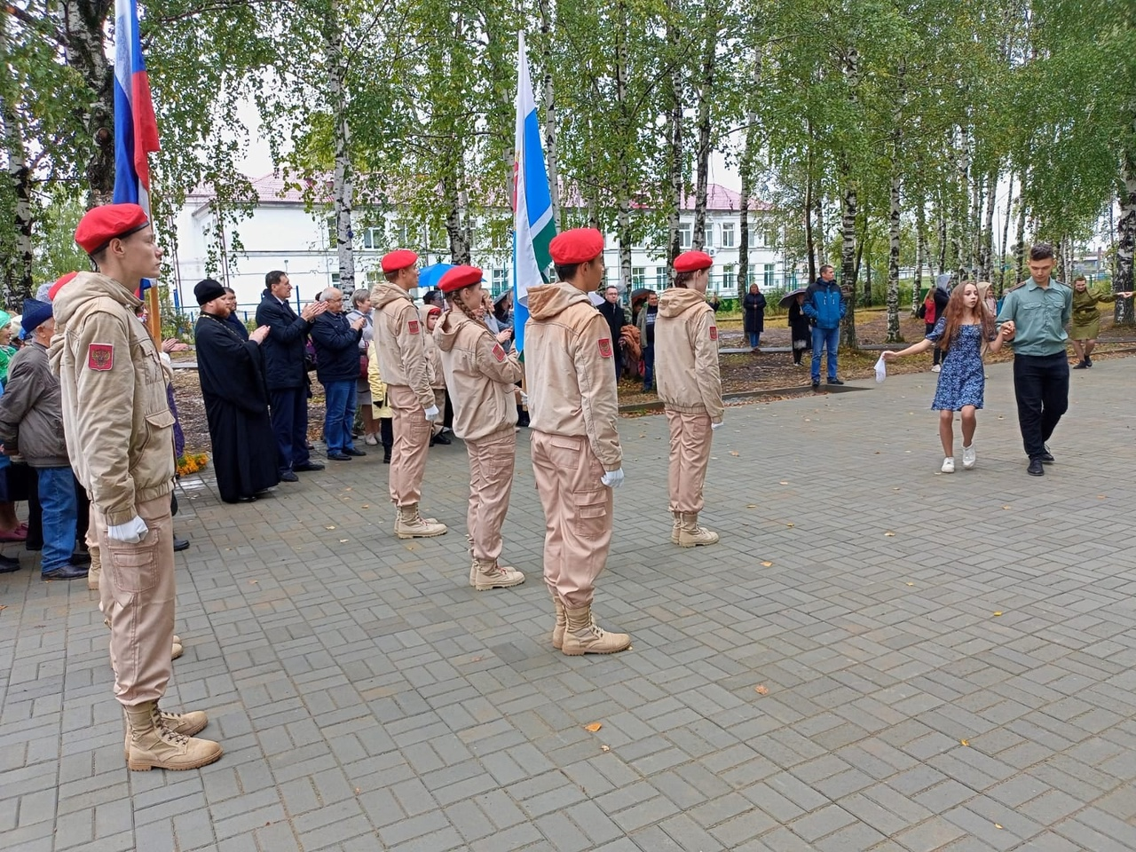
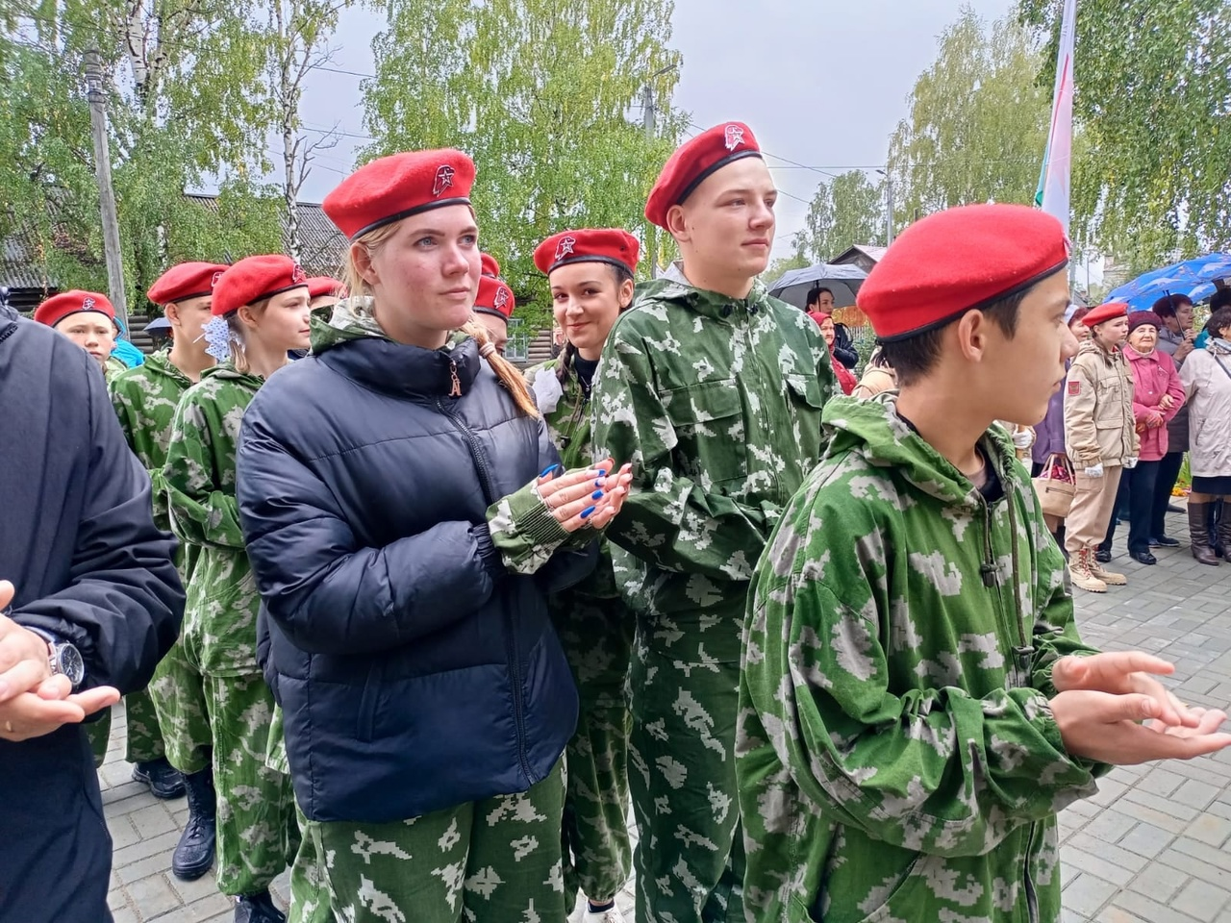
2-3 сентября на базе военно-спортивного лагеря "Юность" прошла спартакиада по военно-прикладным видам спорта среди команд военно-патриотических клубов, объединений и кадетских классов образовательных учреждений Сосьвинского городского округа. В соревнованиях приняли участие 5 команд: команда ВПК "Юнармеец" (МБОУ СОШ №1 им. Героя РФ Романова В.В.), отряд "Патриот" (МБОУ СОШ №4), отряд "Мы вместе" с. Кошай; отряд "Звезда" (МБОУ СОШ №1 п.Восточный), объединение "Кадеты" (ДДТ п. Сосьва).
РЕЗУЛЬТАТЫ СПАРТАКИАДЫ
Соревнование боевых групп «Марш бросок»
1 место – ВПК «Юнармеец» МБОУ №1 им. Героя РФ Романова В.В.
2 место – юнармейский отряд «Патриот» МБОУ СОШ №4.
3 место – юнармейский отряд «Звезда» МБОУ СОШ 1 п. Восточный.
Викторина по «Истории отечества»
1 место – юнармейский отряд «Патриот» МБОУ СОШ №4.
2 место – юнармейский отряд «Мы вместе» МБОУ СОШ с. Кошай
3 место – ВПК «Юнармеец» МБОУ СОШ №1 им. Героя РФ Романова В.В.
«Специалист – юнармеец»
Личное первенство
Пальшин Антон – «Стрелок – снайпер»
Таушканов Александр – «Специалист – юнармеец» - 1 класс
Маракулина Мария – 3 класс
Дворников Максим – 2 класс
Пальшин Антон – 2 класс
Куракова Ангелина – 2 класс
ДДТ п. Сосьва объединение «Кадет»
Семейкин Артем – 3 класс
МБОУ СОШ №4 юнармейский отряд «Патриот»
Киселев Дмитрий – 2 класс
СОШ 1 п. Восточный
Фильчаков Максим – 2 класс
Богданов Владимир – 2 класс
Богданов Виктор – 2 класс
МБОУ СОШ с. Кошай юнармейский отряд «Мы вместе»
Ворошилова Яна – 3 класс
Ворошилов Илья – 3 класс
Киселева Екатерина – 2 класс
Киселева Наталья – 2 класс
Всего в спартакиаде приняли участие в 50 обучающихся и воспитанников Сосьвинского городского округа.
